2019年中考物理试题分类汇编(第04期)：生活用电
- 填空题
17．(2019·聊城)在家庭电路中，为了用电安全，控制用电器的开关要连接在 火 线和用电器之间，为了节能、方便，楼道照明灯普遍使用了声、光控开关，实现了只在夜晚天黑且有声音时灯才能亮，这种现象说明声波可以传递 能量 （选填“信息”或“能量”）
【解答】解：
（1）从安全用电的角度分析，开关接在家用电器和火线之间；
（2）在夜晚天黑且有声音时灯才能亮，有声音引起声控开关闭合，这种现象说明声波可以传递能量。
故答案为：火；能量。
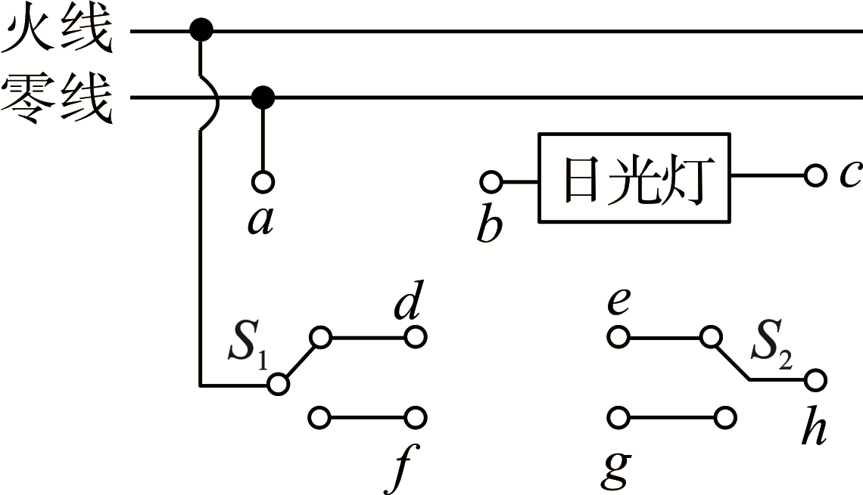
29．（2019·荆门）（4分）
（1）小华用两个单刀双掷开关S₁、S₂和若干导线，设计了一个双控开关电路，在大门处和卧室门口都能控制客厅日光灯的开和关，在右图中，a、b、c、d、e、f、g、h八个接线柱间的导线连接还未完成，请根据小华的意图，用笔画线代替导线，完成连接。
（2）白炽灯A标有“220V 100W”字样，白炽灯B标有“220V 25W”字样，设它们的电阻不随温度而变化，如果将它们串联起来，接在220V的电路中，A灯的电压为
▲ V，A与B的电功率之和为 ▲ W。
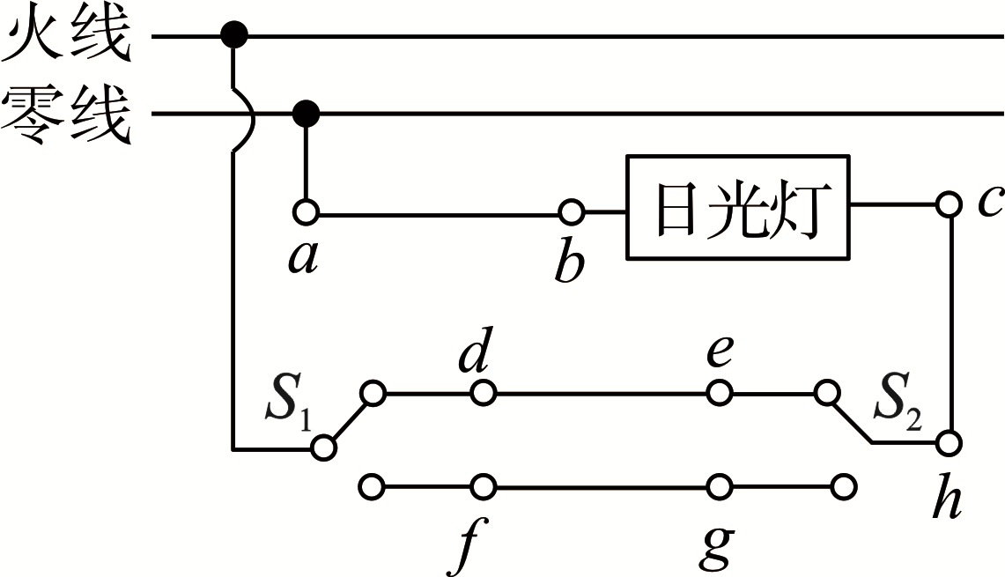
29．【答案】：（1）如图所示 （2）44；20

10．（2019·河北）（2分）家用电灯的开关要接到 火线 （选填“零线”或“火线”）和灯泡之间。造成家庭电路中电流过大的原因是 短路（或用电器的总功率过大） （只填写一种即可）。
【分析】（1）出于安全原则电灯的开关应接在火线上；
（2）家庭电路中电流过大的原因：一是短路，二是用电器的总功率过大。
【解答】解：（1）在家庭电路中，控制电灯的开关应该接在火线和灯泡之间，当开关断开时，电路中不但没有电流通过，而且电灯与火线断开连接，人接触灯泡时不会发生触电事故。
（2）家庭电路中电流过大的原因是短路或用电器总功率过大。
故答案为：火线；短路（或用电器的总功率过大）。

- 选择题
13、（2019·淄博）有一种插线板，当开关断开时，指示灯不亮，插孔无法正常工作；当开关闭合时，如果指示灯损坏，插孔也能正常工作。下图既能满足控制要求，又符合安全用电原则的是（）
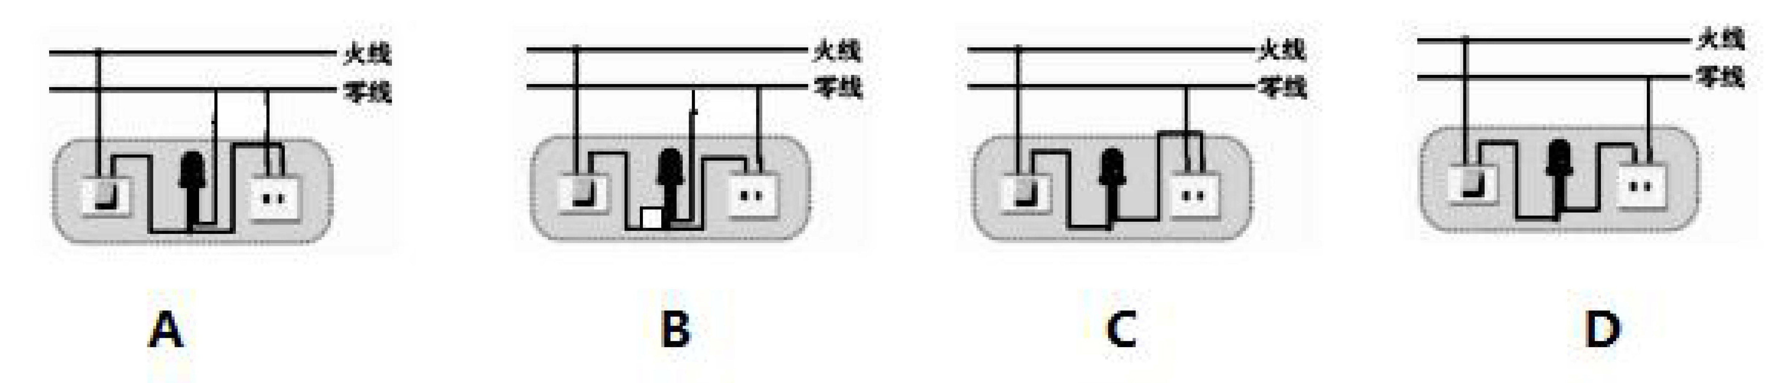
1.（2019·烟台）利用试电笔可以方便地判断出照明电路中的火线和零线。如图所示的是使用试电笔的几种方法，其中正确的是
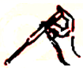 | 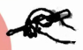 | 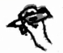 | 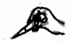
（1） | （2） | （3） | （4）
A.只有（1）（2） B.只有（2）（3） C.只有（3）（4） D.只有（1）（4）
1.【答案】：D
12．（2019·枣庄）（3分）“安全用电，珍惜生命”是每个公民应有的意识，下列关于安全用电说法正确的是（ ）
A．有时可在电线上晾晒衣服
B．雷雨天气可以打着雨伞在开阔地上行走
C．发现有人触电，应立即切断电源，然后进行急救
D．手机充电器可以永久的插在插座上
【分析】（1）安全用电的原则：不接触低压带电体，不靠近高压带电体；生活用水是导体；
（2）雷雨天气时，不能举着雨伞在开阔地上行走；
（3）人触电，人已与火线相连，应尽快使人脱离带电体；
（4）充电器长时间插在电源插孔上会发热，引起安全事故。
【解答】解：
A、湿衣服是导体，当把湿衣服晾在电线上时，一旦漏电，人接触衣服时会发生触电事故，故A错误；
B、雷雨天气撑着雨伞在开阔地上行走，雷电会通过伞导入人体，造成触电，故B错误；
C、发现有人触电时，应立即切断电源或用绝缘棒将导线挑开，使接触者尽快脱离电源，故C正确；
D、充电器长时间插在电源插孔上会发热，引起线路安全事故，故D错误。
故选：C。
8 . （2019·临沂）在全国中小学安全教育平台中，安全用电常识是其中一项重要的教育内容。下列做法符合安全用电要求的是( )B
A．用铜丝替代保险丝 B．更换灯泡时断开电源开关
C．开关接在灯泡和零线之间 D．使用测电笔时手接触笔尖金属体
5．(2019·泰安)（2分）关于家庭电路和安全用电，下列说法正确的是（ ）
A．家庭电路中，开关一定要接在灯泡和零线之间
B．使用测电笔时，手指不要按住笔尾的金属体
C．电冰箱必须使用三孔插座
D．家庭电路中漏电保护器跳闸，一定是电路中出现了短路
5．【解答】解：A、家庭电路中，为安全起见，灯泡的开关一定接在灯泡和火线之间，故A错误；
B、使用测电笔辨别火线时，一定要用手触及笔尾的金属部分，否则容易造成误判，认为带电体不带电是十分危险的。故B错误；
C、电冰箱必须使用三孔插座来使外壳接地，故C正确；
D、家庭电路漏电保护器跳闸，可能是发生的短路，也可能是有漏电的位置，还可能是总功率过大，故D错误。
故选：C。
10．(2019·潍坊)在如图所示家庭电路中，将插头插入插座，打开电视，电视不工作；闭合开关，灯泡不亮；保持开关闭合，拔出插头，将测电笔分别插入插座两孔时氖管均发光。若电路中只有一处故障，则故障可能是（ ）
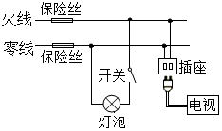
A．零线上保险丝烧断 | B．火线上保险丝烧断
C．灯丝烧断 | D．插座短路
【分析】在家庭电路中只有一处故障时，用试电笔检测，氖管发光的接触的是火线，氖管不发光的接触的是零线。
【解答】解：
将插头插入插座，打开电视，电视不工作；闭合开关，灯泡不亮，说明电路中存在断路故障；若灯丝烧断，则电视机应该工作，故不可能是灯丝烧断；
保持开关闭合，拔出插头，将测电笔分别插入插座两孔时氖管均发光，插孔的左孔能使氖管发光，说明蓝色线是通的（即插孔的左孔通过灯泡、开关与火线相连，如下图）；插孔的右孔能使氖管发光，说明红色线是通的（即火线是完好的），综合分析可知是A点左侧的零线断路（可能是零线上保险丝烧断）。
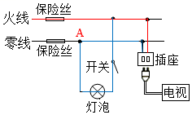
故选：A。
10．（2019·凉山）（3分）安全教育已越来越引起学校和社会各界的高度重视。某中学开展了一系列丰富多彩的教育活动，在一次关于家庭用电的“对”、“错”抢答比赛中，提出以下说法，其中应答“错”的是（ ）
A．保险丝熔断后，不能使用铜丝代替
B．控制电灯的开关必须接在火线上
C．洗衣机插入三孔插座后，电灯和洗衣机是串联
D．洗衣机使用三孔插座的目的是使其金属外壳接地
【分析】（1）熔丝熔断后千万不能用铜丝代替，从它们的熔点、电阻和产生热量角度分析；
（2）控制电路的开关应该接着用电器和火线之间；
（3）洗衣机接入三孔插座后电灯与洗衣机是并联的；
（4）洗衣机使用三孔插座的目的是使其金属外壳接地，避免因漏电而发生触电事故。
【解答】解：A、熔丝熔断后千万不能用铜丝代替，因为铜的熔点很高，在电路中电流过大时，铜丝不能自动熔断，不能起到保险的作用，故A正确；
B、家庭电路中开关控制用电器时，开关要接在用电器和火线之间，在断开开关，切断火线，操作时不容易发生触电事故，故B正确；
C、洗衣机接入三孔插座后电灯与洗衣机是并联的，洗衣机和电灯都能正常工作，并且互不影响。故C错误；
D、洗衣机接入三孔插座能使洗衣机金属外壳接地，防止金属外壳的用电器漏电发生触电事故，故D正确。
故选：C。
6. （2019·长春）下列做法符合安全用电原则的是（ ）
A.在电线上晾两衣服 B.检修电路前切断电源
C.使用绝缘皮破损的导线 D.将开关接在零线和电灯之间
【答案】：B
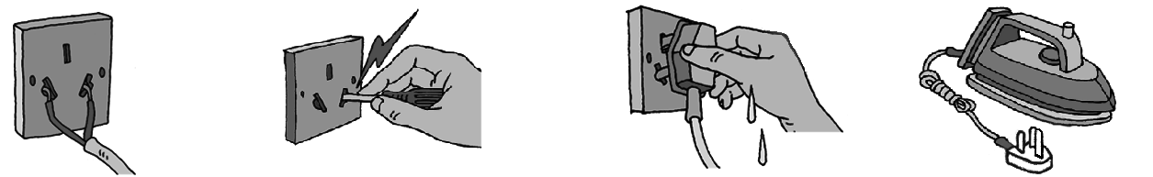
7. （2019·徐州）下列家庭用电的做法正确的是
A.导线直接接入插座 B.手拿测电笔金属杆 C.湿手拔插头 D.用电器外壳接地
7. 【答案】：D

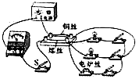
11．(2019·无锡)如图所示，在接线柱间接入熔丝和铜丝，熔丝电阻大于铜丝。接通电源，闭合幵关S，依闭合合各小灯泡支路的幵关，可以看到电流表的示数逐渐增大；再闭合电炉丝支路的幵关时，会发现熔丝被熔断。下列说法正确的是（ ）
①实验说明电路超负荷运行会引起安全事故
②实验中通过熔丝的电流大于铜丝
③通电相同的时间，熔丝所产生的热量多于铜丝
④随着支路开关依次闭合，焙丝最终熔断说明电流通过导体产生的热量与电流强度有关
A．只有①② B．只有①③④ C．只有②③④ D．①②③④都正确
11. 【答案】：B
14. （2019·铜仁） 家庭电路的电压值远远超过了安全值，为了防范触电事故，以下做法错误的是（ ）
A. 不靠近高压带电体
B. 不弄湿用电器，不损坏绝缘层
C. 更换灯泡、挪到电器前，应先断开电源开关
D. 有人发生触电事故时，可以直接用手去拉触电者进行施救
14．【答案】：D

9．（2019·贵阳）插线板使用不当会带来安全隐患甚至引发火灾，下列属于正确使用插线板的做法是（）
A．在插线板上可以同时使用多个大功率用电器
B．插线板可以放置在家中的任何位置
C．使用或购买插线板时要关注其相关技术参数
D．用电器的插脚无需与插孔中的金属片完全接触
【答案】9．C
11．（2019·菏泽）如图所示，关于家用插座说法中，正确的是（ ）
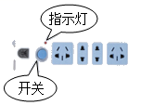
A．开关串联在干路中，指示灯与各组插孔并联在电路中
B．开关、指示灯和各组插孔并联在电路中
C．开关、指示灯和各组插孔串联在电路中
D．各组插孔串联在一起与指示灯并联在电路中
【分析】干路开关控制所有的用电器。并联电路各用电器之间互不影响，串联电路的用电器互相影响。
【解答】解：由生活经验可知，开关闭合时，指示灯才会发光，插孔才能正常通电，所以开关应串联在干路中； 若指示灯损坏，开关闭合时插孔也能正常通电，说明指示灯和各组插孔之间是并联的，故a正确，bcd错误。 故选：a。

6．（2019·菏泽）下列各项操作中，不符合安全用电原则的是（ ）
A．更换电灯泡时，要断开电源开关
B．使用验电笔时，手要接触验电笔后端的金属部分
C．在家庭电路的前端安装空气开关
D．电器电线绝缘皮破损了，仍然继续使用
【分析】（1）更换灯泡、维修电器时不要带电操作，要切断电源； （2）测电笔的正确使用是：手接触笔尾金属体，笔尖金属体接触零线或火线，氖管发光的是火线，氖管不发光的是零线； （3）根据保险丝或空气开关的作用分析； （4）电线的绝缘皮破损时容易造成触电事故。
【解答】解：a、更换灯泡、维修电器时容易碰到金属部分，切断电源可以保证金属部分不带电，不发生触电事故。故a符合安全用电原则； b、使用测电笔时，手要与笔尾金属体接触，这样才能辨别零线和火线。故b符合安全用电原则； c、为防止因为干路电流过大引起火灾，家庭电路中必须安装保险丝或空气开关。故c符合安全用电原则； d、电线的绝缘皮破损时应及时更换，否则容易发生触电事故。故d不符合安全用电原则。 故选：d。

6．(2019·威海)下列做法符合安全用电常识的是（ ）
A．雷雨天时，不要在开阔地行走，但可躲在大树下
B．家庭电路中，开关应接在火线与用电器之间
C．使用试电笔时，手不要接触笔尾金属体，以免触电
D．家用电器起火时，应立即用水扑灭
【解答】解：A、雷雨天气要在开阔地行走，不能在大树下避雨，因为树比较高，而且树上带有水，树木就成了导体，容易将雷电引下来，人在树下避雨就可能会触电，故A错误；
B、在家庭电路中，开关应接在火线与用电器之间，这样断开开关时，便于维修，故B正确；
C、使用测电笔时，笔尖接触待测物体，手要接触笔尾金属体，故C错误；
D、家用电器着火时，用水灭火会造成短路，会损坏电器，故D错误；
故选：B。
11．（2019·齐齐哈尔）（多选）我们怎样才能安全地享受电带来的便利呢？下列关于家庭电路和安全用电常识说法正确的是（ ）
A．输电线进户后，应依次连接电能表、保险装置、总开关、插座等
B．保险装置、插座、导线、家用电器等达到使用寿命应及时更换
C．三孔插座中零线与地线接反，当接在该插座上的用电器闭合开关时，漏电保护器会切断电路
D．同一插线板上，不要同时使用大功率用电器
【解答】解：A、输电线进户后首先接到电能表上，后面依次是总开关、保险装置；故A不符合安全用电的原则；
B、保险装置、插座、导线、家用电器等达到使用寿命应及时更换，故B符合安全用电的原则；
C、零线接地，流出电流I为零，漏电保护器立即断开，故C符合安全用电的原则；
D、许多大功率用电器的电源插头插在同一插线板上同时使用，会使得家庭电路电流过大，容易诱发火灾，故D符合安全用电的原则。
故选：BCD。
10．（2019·攀枝花）如图是家庭电路正常工作的一部分。下列说法中正确的是（ ）
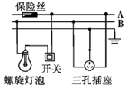
A．导线B与大地之间的电压为220V
B．保险丝能在有人触电时自动切断电路
C．电冰箱的插头插入三孔插座时，能使电冰箱的金属外壳接地
D．闭合开关后测电笔先后插入插座的左右插孔，氖管都发光
【解答】解：A、由图知，保险丝安装在火线上，A是火线，B是零线，零线B与大地之间的电压为0V，故A错误；
B、保险丝在电路中的作用是当电路中有过大电流通过时，保险丝发热自动熔断，切断电路，从而起到保护电路的作用，但有人触电时电路的电流不是很大，保险丝不会自动切断电路，故B错误；
C、三孔插座已接地，当电冰箱的插头插入三孔插座能使电冰箱的金属外壳接地，这样能，防止金属外壳的用电器漏电发生触电事故，故C正确；
D、插座的左孔接零线，右孔接火线，所以测电笔插入插座的左氖管不发光，插入插座的右插孔氖管发光，故D错误。
故选：C。

10．（2019·武汉）如图所示是某同学家常用的一个插线板。他在使用中发现：插线板上的指示灯在开关断开时不发光，插孔不能提供工作电压；而在开关闭合时指示灯发光，插孔可以提供工作电压；如果指示灯损坏，开关闭合时插孔也能提供工作电压。下图中，插线板电路连接符合上述现象及安全用电要求的是（ ）
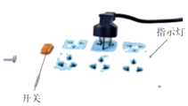
A．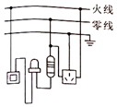 | B．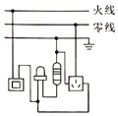 | C．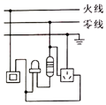 | D．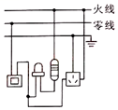
【分析】干路开关控制所有的用电器。并联电路各用电器之间互不影响，串联电路的用电器互相影响。 【解答】解：插线板上的指示灯在开关闭合时会发光，插孔正常通电，说明开关同时控制灯泡和插座，灯泡和插座之间可能是串联，也可能是并联，如果两者并联，开关应该在干路上；如果指示灯损坏，开关闭合时插孔也能正常通电，说明灯泡和插座之间是并联的，开关接在灯泡、插座和火线之间控制火线使用更安全。如图所示：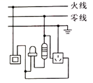,选C。
15．（2019·宜昌）（2分）以下说法符合安全用电原则的是（ ）
A．一个接线板上同时使用多个大功率用电器
B．充电结束拔下手机后，充电器一直插在墙上的插座上
C．用电器的金属外壳使试电笔氖管发光，则不要去触碰
D．当电器刚刚起火时，迅速用水浇灭小火苗
【解答】解：A、同一插排上使用的电器总功率过大，会使电路中电流过大，造成保险丝熔断，故A错误；
B、充电器长时间插在电源插孔上会发热，容易引起线路安全事故，故B错误；
C、用电器的金属外壳使试电笔氖管发光，说明金属外壳带电，则不要去触碰，以防触电，故C正确；
D．为防止触电，应先切断电源，再灭火，故D错误。
故选：C。
7．（2019·内江）（4分）有关安全用电，下列做法错误的是（ ）
A．使用验电笔时手要接触验电笔后端金属部分
B．为了使用方便，可以剪掉三脚插头中保护接地线的插脚
C．接入漏电保护器，可以在导线漏电、电器短路等故障时断开电路起保护作用
D．高压线发生断线落地时，人不能靠近落地处
7．【解答】解：
A、使用测电笔时，手要与笔尾金属体接触，这样才能正确辨别零线和火线，故A做法正确；
B、若去掉三脚插头中接地线的插脚，当用电器外壳漏电时，容易发生触电事故，故B做法错误；
C、由漏电保护器在电路中的作用可知，漏电保护器可以对人身触电、导线漏电以及用电器短路等故障起保护作用，故C做法正确；
D、高压线发生断线落地时，当人经过这个区域时，两脚之间存在相当高的电压，同样会发生触电事故，所以人不能靠近落地处，故D做法正确。
故选：B。

4．（2019·北京）关于家庭电路和安全用电，下列说法中正确的是（ ）
A．在未断开电源的情况下更换灯泡
B．我国家庭电路的电压为36V
C．在触电事故现场，要立即切断电源
D．用潮湿的手拨动电器设备的开关
【分析】（1）在更换灯泡时，应先断开开关；
（2）我国家庭电路电压是220V，人体安全电压不高于36V；
（3）一旦有人触电，应立即切断电源或用绝缘棒将导线挑开，使接触者尽快脱离电源；
（4）水是导体。
【解答】解：A、在未断开电源开关的情况下更换灯泡，灯泡处仍带电，容易发生触电事故，故A错误；
B、我国家庭电路电压是220V．故B错误；
C、发现有人触电时，千万不能用手将触电人拉开，这样救人者也会触电，应立即切断电源或用绝缘棒将导线挑开，使接触者尽快脱离电源，故C正确；
D、水是导体，用潮湿的手拨动电器设备的开关，易发生触电事故，故D错误。
故选：C。
8．（2019长沙）电给人类带来了极大的便利，但不正确用电也会带来很大的危害，甚至会危及生命，下列做法符合安全用电原则的是（ ）
A．使用试电笔时用手指抵住笔尖金属体
B．在高压线下钓鱼
C．在家庭电路中使用绝缘层老化破损的导线
D．搬动电器前先断开电源开关
8．【解答】解：A、使用测电笔时，手要与笔尾金属体接触，这样才能辨别零线和火线，但不能接触笔尖金属体。故A不符合安全用电原则；
B、高压线下钓鱼，鱼线很容易接触到高压线，会发生触电事故。故B不符合安全用电原则；
C、电线的绝缘皮破损老化、破损时应及时更换，否则容易发生触电事故或短路（即火线和零线直接连通），故C不符合安全用电原则；
D、为避免触电，在搬运电器之前必须切断电源。故D符合安全用电原则。
故选：D。
5．（2019·荆州）关于家庭电路和安全用电，下列说法正确的是（ ）
A．家庭电路中的空气开关跳闸，一定是发生了短路
B．三孔插座不需要接地
C．螺丝刀式试电笔使用时，手指不能接触上端的金属帽
D．控制用电器的开关必须安装在火线上
5．【解答】解：
A、家庭电路中空气开关跳闸是因为电路中电流过大造成的，而家庭电路中电流过大是因为发生了短路或用电器的总功率过大，故A说法错误。
B、三孔插座一定要接地，当人接触漏电的用电器时地线能把人短路，避免发生触电事故，故B说法错误。
C、螺丝刀式试电笔使用时，手指要接触上端的金属帽，千万不要接触笔尖金属体，故C说法错误。
D、控制用电器的开关必须安装在火线上，在断开开关时能切断火线，避免发生触电事故，故D说法正确。
故选：D。
4．（2019·北部湾）下列符合安全用电常识的是（ ）
A．在通电电线上晾晒衣服 B．家用电器的金属外壳不接地
C．在高压输电线下放风筝 D．搬动电器前应断开电源开关
【答案】D
【解析】A．在通电电线上晾晒衣服会引发触电事故，故A不符合题意；B．为了避免有金属外壳的家用电器使用时外壳带电使人体触电，这种家用电器的外壳应接地，故B不符合题意；C．在高压输电线下放风筝会出现风筝触到高压电线，从而使人体触电的事故，故C不符合题意；D．为避免因搬动电器而造成的人体触电事故，搬动前应断开电源开关，故D符合题意。
3．(2019·株洲)（2分）在家庭电路中，一定不会引发总开关（带有漏电保护器）跳闸的是（ ）
A．火线和零线直接连通
B．安装用电器时人体接触火线
C．试电笔笔尖接触火线
D．同时使用多个大功率用电器
3．【解答】解：带有漏电保护器的总开关集成了空气开关和漏电保护器的功能，对电路起到短路、过载（用电器总功率过大）和漏电保护的作用。所以当有人触电、电路中出现短路、家用电器总功率过大时都会造成总开关出现“跳闸”现象。但试电笔笔尖接触火线，是为了辨别火线和零线，不会引起“跳闸”。
故选：C。

3．(2019·宜宾)（3分）“珍爱生命，注意安全”是中学生应具备的基本安全意识。下列关于安全用电的说法正确的是（ ）
A．控制用电器的开关要连接在零线和用电器之间
B．家庭电路起火时，应先用水扑灭，然后再断开电路
C．使用试电笔辨別火线时，用笔尖接触被测的导线，手指要碰到笔尖
D．不弄湿用电器，不损坏绝缘层

3．【解答】解：
A、根据安全用电的原则，开关要连接在火线和用电器之间，故A错误；
B、家庭电路起火时，应先切断电源，再用水扑灭，故B错误；
C、使用测电笔辨别火线时，一定要用手触及笔尾的金属部分，否则容易造成误判，认为带电体不带电是十分危险的，故C错误；
D、若弄湿用电器、损坏绝缘层，会造成人体直接或间接与火线接触，会造成触电事故，所以应不弄湿用电器、不损坏绝缘层，故D正确。
故选：D。

6．（2019·维吾尔） 家庭电路中，空气开关发生跳闸的原园是
A．电流过大 B．电流过小 C．电压过高 D．电压过低
解析：空气开关是在电路中电流过大的时候，切断电流，保护电路的，所以本题选A。

11．(2019·黄石)（3分）人们的生活水平在逐步提高，安全意识也要加强，下列说法正确的是（ ）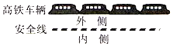
A．若有人触电，用湿木棒去分离人与电线
B．安装漏电装置，可用铜丝代替保险丝
C．有小孩的家里，电源插座应加保护盖
D．如图所示，高铁站台上候车可以在黄色安全线外侧站立
11．【解答】解：A、湿木棒是导体，若有人触电，用湿木棒去分离人与电线，会使救人的人发生触电事故。故A错误。
B、保险丝的材料是电阻大熔点低的铅锑合金制成的，铜丝是电阻小熔点高的材料不适合做保险丝材料，不能起到保险的作用。故B错误。
C、电源插座应加保护盖，防止小孩误接触其中的火线发生触电事故。故C正确。
D、列车通过时，列车速度大，导致列车和安全线之间的空气流速增大压强减小，安全线内侧的压强大，当人站在黄线的外侧，容易被大气压压向列车，容易出现交通事故，所以不能站在安全线外侧。故D错误。
故选：C。

9．(2019·龙东)（2分）下列现象符合安全用电原则的是（ ）
A．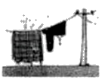 B．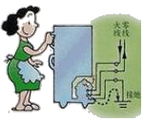
C．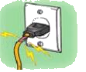 D．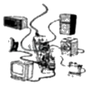
9．【解答】解：A、湿衣服是导体，当把湿衣服晾在电线上时，一旦漏电，人接触衣服时会发生触电事故，故A不符合安全用电原则；
B、有金属外壳的用电器接地线是为了防止触电事故的发生，故B符合安全用电原则；
C、绝缘皮破损的导线使用，易发生触电事故，故C不符合安全用电原则；
D、多个大功率用电器同时使用一个插座易造成电流过大，引发火灾，故D不符合安全用电原则。
故选：B。
7．(2019·广东)（3分）如图为家庭部分电路示意图，正常发光的电灯突然熄灭，检查保险丝发现完好，再用试电笔先后检测插座的两孔，氖管均发光。由此判断电路故障的原因可能是（ ）
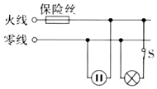
A．插座短路 B．进户的火线断路
C．进户的零线断路 D．电灯的灯丝断路
7．【解答】解：保险丝完好说明电路不是短路或总功率过大；
用试电笔先后检测插座的两孔，氖管均发光，说明插座的两孔直接或间接地与火线相连；
试电笔检测插座的右孔时，氖管发光说明和火线接通（如下图蓝线部分）；试电笔检测插座的左孔时，氖管发光说明和火线接通（如下图红线部分）；
正常发光的电灯突然熄灭，说明是断路，综合分析可知，断路在A点左侧的零线部分，即进户的零线断路，故选C。
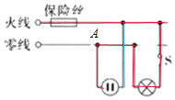
故选：C。
5.（2019·遂宁）电的使用提高了我们的生活品质，但使用不当也会给我们的生命财产造成损失，下列关于家庭用电安全的说法中错误的是（ ）
- 控制用电器的开关应接在用电器和火线之间
B. 若空气开关“跳闸”，一定是使用了大功率用电器
C. 发现电路起火，应立即断开电源开关，切断电路
D. 有金属外壳的用电器使用三脚插头是为了防止漏电而采取的安全措施

5.【答案】B
【解析】
解：A、控制用电器的开关与用电器串联，并接在火线和电灯之间。故A正确；
B、若空气开关“跳闸”是家庭电路中电流过大造成的，可能是总功率过大，也可能是电路中发生了短路，故B错误；
C、发现有人触电后，如果用手去拉触电者，也会造成触电事故的发生，应该首先切断电源，然后再进行其他的救护措施，故C正确；
D、有金属外壳的用电器，必须使用三孔插座，接好地线，以防止漏电危及人身安全，故D正确。
故选：B。
9．（2019·岳阳）下列做法符合安全用电要求的是（ ）
A．开关接在用电器和零线之间
B．用正在充电的手机玩游戏
C．电冰箱的金属外壳未接地
D．切断电源后，再进行电路维修
【分析】（1）如果开关安装在电灯和零线之间，在维修或更换电灯时，即使断开开关，电灯处仍与火线相连，可能发生触电事故，应该把开关安装在电灯和火线之间。 （2）若用正在充电的手机打电话，容易发生手机电池爆炸事故，很危险； （3）对于金属外壳的家用电器，金属外壳一定接地，防止外壳漏电，发生触电事故； （4）家电维修时，必须先切断电源，再进行维修，不会造成触电事故；
【解答】解：A、开关应安装在电灯和火线之间，故A错误； B、若用正在充电的手机玩游戏，容易发生手机电池爆炸事故，故B错误； C、电冰箱的金属外壳应接地，这样可防止因电器漏电而触电，故C错误； D、进行家电维修时，必须先切断电源，再进行维修，不会造成触电事故，故D正确； 故选：D。
14．（2019·湘潭）下列做法符合安全用电要求的是（ ）
A．用湿布擦拭正在工作的台灯
B．在未断开电源的情况下更换灯泡
C．一个插座上同时使用多个大功率用电器
D．家庭电路中安装保险丝或空气开关
【分析】（1）生活中的水是导体，不能用湿的物体接触带电体；
（2）在更换灯泡时，应先断开开关；
（3）家庭电路中各用电器是并联的，一个插座上同时使用多个大功率用电器，会造成干路电流过大，引起火灾；
（4）家庭电路中必须要有保险丝或空气开关。
【解答】解：A、生活中的水是导体，用湿布擦拭正在工作的台灯容易发生触电事故，故A错误；
B、在未断开电源开关的情况下更换灯泡，灯泡处仍带电，容易发生触电事故，故B错误；
C、家庭电路中各用电器是并联的，一个插座上同时使用多个大功率用电器，会造成干路电流过大，容易引起火灾，故C错误；
D、家庭电路中必须要有保险丝或空气开关，这样在电流过大时可自动切断电源，对电路起到保护作用，故D正确。
故选：D。
【点评】本题考查了家庭电路中的一些基本连接的常识，以及安全用电时要注意的问题，是我们必须熟知的。
7．（2019·贵港）在日常家庭用电中如果使用不当会给人们带来危害。下列做法中可能给人们带来危害的是（ ）
A．更换灯泡或维修电路时要先断开电源
B．有金属外壳的用电器都使用两脚插头
C．使用测电笔时，手不能接触笔尖的金属体
D．开关要接在火线上
【答案】B
【解析】A．更换灯泡或维修电路时要先断开电源，这种做法符合安全用电原则，故A不符合题意；B．有金属外壳的用电器使用的是三脚插头，这样才能使金属外壳接地，从而在使用用电器时，避免因金属外壳带电而引起触电事故，故B符合题意；C．使用测电笔时，为了避免触电事故，手不能接触笔尖的金属体，故C不符合题意；D．根据安全用电原则，开关要接在火线上，故D不符合题意。故应选B。
4. (2019·盐城)小明在使用台灯时,下列做法符合安全用电要求的是（B ）
A.用湿布擦拭发光的灯泡 B.吏换灯泡前先断开电源
C.使用导线老化开裂的台灯 D.换用超过台灯规定功率的灯泡
9. (2019·天津)图6中的家庭电路元件，连接顺序正确的是9.B

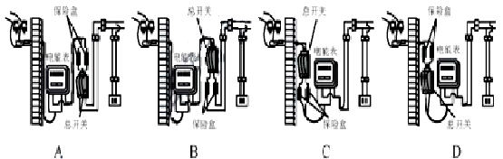
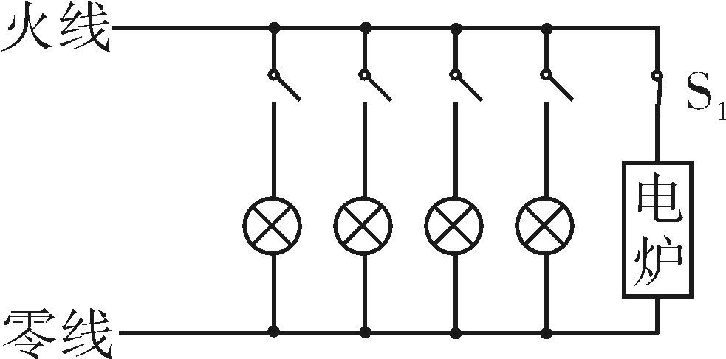
15．（2019·乐山）在如图所示的家庭电路中，先闭合开关S₁，让电炉正常工作，然后依次闭合灯泡开关，则B
A．接入电路的总电阻变大
B．火线和零线中的电流变大
C．通过各用电器的电流一定相等
D．电炉的功率比灯泡的功率大，所以它两端的电压更高
3．(2019·南京)（2分）关于家庭电路，下列说法正确的是（ ）
A．用电器的金属外壳一定要接地
B．空气开关自动断开，一定是某处出现了短路
C．电能表测量的是家用电器的总功率
D．使用测电笔时，手不能接触笔尾的金属电极
【分析】（1）有金属外壳的用电器，其外壳一定要接地，以防止漏电事故的发生；
（2）空气开关跳闸是因为电路中电流过大，电流过大的原因是短路或用电器的总功率过大；
（3）电能表是测量电路消耗电能的仪表；
（4）使用测电笔时，手必须要接触笔尾的金属体，才能分辨出火线、零线。
【解答】解：A、用带有金属外壳的用电器时，外壳必须接地，是为了防止触电，符合安全用电要求，故A正确；
B、空气开关“跳闸”，可能是电路出现了短路，也可能是用电器的总功率过大，故B错误；
C、电能表是测量电路消耗电能（或测量电功）的仪表，故C错误。
D、使用测电笔辨别火线和零线时，手必须接触笔尾金属电极，故D错误。
故选：A。
9．（2019·德州）图是某家庭电路的一部分，下列说法正确的是（ ）
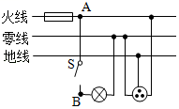
A．电冰箱接入三孔插座后其外壳与零线相连
B．断开开关S时，用试电笔接触A点氖管发光，接触B点时氖管不会发光
C．保险丝烧断后可用铜丝代替
D．闭合开关S时，电灯不亮，保险丝未烧断，可能是电灯短路
【分析】（1）测电笔是辨别火线和零线的仪器，当测电笔的笔尖接触零线和地线时，氖管不会发光；
（2）灯不发光的原因，一是电路开路，二是灯被短路，三是灯的实际功率太小。
【解答】解：A、电冰箱接入三孔插座能使电冰箱金属外壳接地，防止由于冰箱的外壳漏电而使人发生触电事故，故A错误；
B、断开开关S时，A点在火线上，所以接触B点时氖管会发光，故B正确；
C、当电路电流过大时，保险丝容易熔断而保护电路，如果用铜丝代替保险丝后，就起不到保护作用了，故C错误；
D、若闭合开关S时，电灯不亮，保险丝未烧断，可能是电灯断路，故D错误。
故选：B。
【点评】知道并理解家庭电路的组成与正确连接方法，了解触电的原因，是解决该题的关键。
6．(2019•南充)下列做法中不符合安全用电原则的是B
A．高大建筑物的顶端都要安装避雷钅
B把用电器的三脚插头改为两脚插头，接在两孔插座上使用
C．及时更换家庭电路中绝缘皮老化、破损的导线
D．不接触低压带电体，不靠近高压带电体
12. (2019·衡阳)关于家庭电路及安全用电，下列说法正确的是( A )

A为了防止因漏电而造成触电事故，微波炉的金属外壳应该与大地相连
B.使用试电笔时，手指不能接触笔尾金属体，以免发生触电事故
C为了防止触电，必须把用电器的开关接在零线上
D.家庭电路中，空气开关跳闸一定是因为电路发生了短路

8. （2019·成都）下列符合安全用电要求的是（ ）
A.只要低于36V的电压,人体都可接触 B.三脚插头较长的那只脚无用,可以去掉
C.用湿布擦台灯前将其插头从插座中拔出 D.发现有人触电时,可直接用手去拉触电者
8.C
解析：人体的安全电压不高于36V。三脚插头较长那只为接地线，起保护作用。人是导体，不能直接触碰被电者。
考点：电与我们生活息息相关。平时复习要多留心生活中常见用电器的使用规范。还应了解常用家用电器的电流、功率大小。

三、问答题
19．（2019·毕节）（3分）如图是空调的三脚插头与三孔插座，请运用物理知识回答下列问题：
（1）三脚插头中较长的脚E与空调的什么部位相连？
（2）针对日常生活中浪费电能的现象及用电习惯，说出两种节约电能的方法。
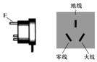
19．【解答】解：（1）三脚插头中较长的脚E与空调的外壳相连，当插头插入插座时E首先和插座的地线相连，若空调漏电人接触空调避免触电事故发生。
（2）节约电能的方法：人走灯灭；夏天把空调温度设置的高一些等。
故答案为：
（1）三脚插头中较长的脚E与空调的外壳相连。
（2）节约电能的方法：人走灯灭；夏天把空调温度设置的高一些
四、作图题
24．（2019·福建）图13是部分照明电路。用笔画线代替导线，将开关和电灯接入照明电路。
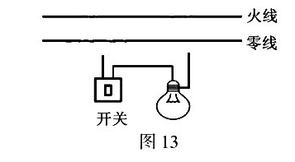

21．（2019·达州）（3分）用笔画线代替导线，将图中的拉线开关、电灯、熔断器和插座接入家庭电路中。要求：符合安全用电原则；熔断器控制插座；拉线开关控制电灯。
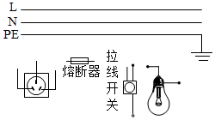
21．【解答】解：（1）灯泡接法：开关接在灯和火线之间，零线直接与灯泡的螺旋套相连：
（2）安装三孔插座的原则，左孔接零线，中间插孔与地线相连，右孔接火线，保险丝要接在火线上；
如下图所示：
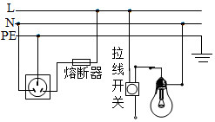
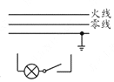
28. (2019·苏州)图中，请将灯泡按照安全用电的要求接入家庭电路。
28.【答案】解：
根据安全用电的要求，家庭电路中电灯的接法：开关接在火线与灯之间，灯接在零线与开关之间，如下图所示：
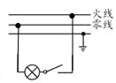

24. 【答案】：如答图2
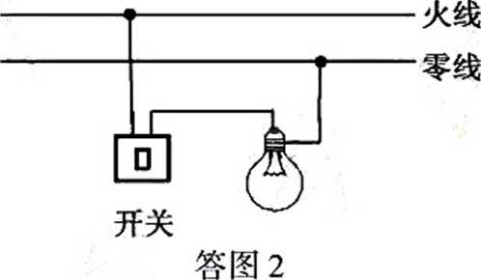

24．（2019·绥化）（2分）请用笔画线表示导线，将图中的电灯、开关和插座正确接入家庭电路中。
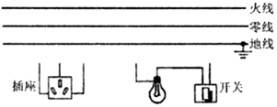
如下图所示：
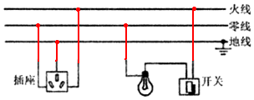

20．（2019·湘西）家庭电路中电流过大会引起电路中空气开关跳闸，其原因主要有两种，即发生短路现象和 。
答案为：总功率过大

25．（2019·郴州）请用笔画线表示导线，将图中的电灯和开关正确接入家庭电路。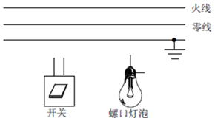
25．【解答】解：根据安全用电的要求，火线首先进入开关，然后进入灯泡顶端的金属点，零线直接接在灯泡的螺旋套上。如图所示：
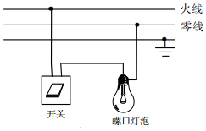

22．(2019·眉山)要在教室内安装2盏“220V 40W”的电灯和1个插座，要求开关S只控制两盏灯，且每盏灯都能正常发光。其中部分电路已经连接，请你用笔画线代替导线将电路连接完整。

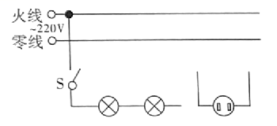

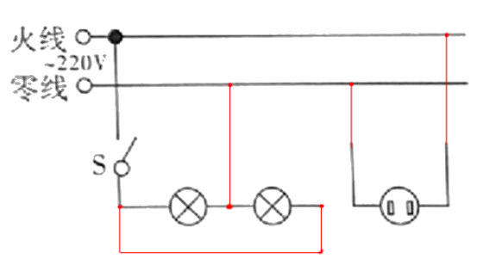
21. （2019•吉林）
（2）请在下图中用笔画线代替导线，将电灯、开关接入家庭电路中；
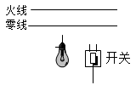
（2）